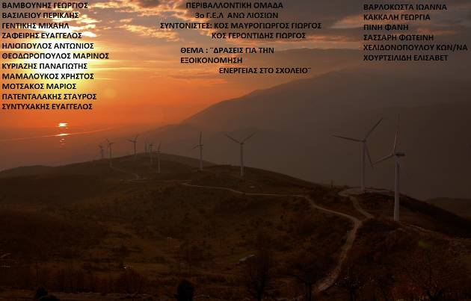

Γιατί επιλέξαμε το θέμα: Γιατί στις μέρες μας γίνεται μια πρωτοφανής σπατάλη ενέργειας που πλήττει άμεσα ή έμμεσα τόσο τις αναπτυγμένες όσο και τις υπανάπτυκτες χώρες. Η αδιαφορία του σύγχρονου ανθρώπου για τις επιπτώσεις της δράσης του πάνω στο περιβάλλον και ο υπερφίαλος καταναλωτισμός, έχουν δημιουργήσει εκρηκτικά προβλήματα που απειλούν τον πλανήτη μας.
Στόχος : Το πρόγραμμα είχε ως στόχο να γνωρίσουμε, να κατανοήσουμε, να ευαισθητοποιηθούμε και στη συνέχεια να δραστηριοποιηθούμε με στόχο την άμεση εξοικονόμηση ενέργειας στο σχολείο.
ΤΙ ΠΑΡΟΥΣΙΑΖΟΥΜΕ
1) Γνωστικά στοιχεία:
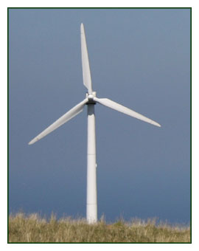
ΟΙ ΚΥΡΙΕΣ ΑΝΑΝΕΩΣΙΜΕΣ ΠΗΓΕΣ ΕΝΕΡΓΕΙΑΣ:

• Η αιολική ενέργεια γίνεται όλο και πιο δημοφιλής αφού το κόστος παραγωγής πέφτει ραγδαία - γεγονός που την καθιστά ολοένα πιο ανταγωνιστική έναντι της παραγωγής ενέργειας από ορυκτά καύσιμα.

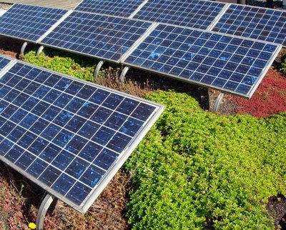
• Η ηλιακή ενέργεια σήμερα είναι 90% φθηνότερη από ό,τι τη δεκαετία του 1970. Στα σπίτια που διαθέτουν ηλιακή οροφή μπορεί να παράγεται περισσότερη ενέργεια από όση χρειάζονται ορισμένες ώρες της ημέρας, η οποία δυνητικά θα μπορούσε να μεταπωλείται στις τοπικές εταιρείες ηλεκτρισμού.

Το φωτοβολταϊκό (Φ/Β) φαινόμενο αφορά τη μετατροπή της ηλιακής ενέργειας σε ηλεκτρική.
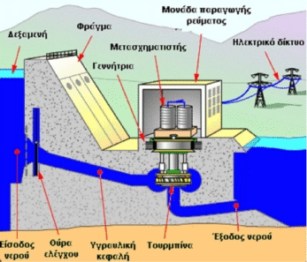
• Η υδροηλεκτρική ενέργεια μπορεί να προέρχεται από σταθμούς παραγωγής υδροηλεκτρικής ενέργειας, από τις παλίρροιες, ή από θαλάσσια κύματα.

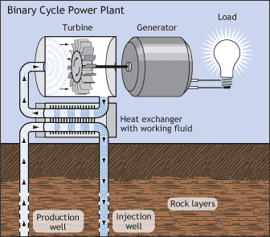
• Η γεωθερμική ενέργεια έχει να κάνει με τη χρήση της θερμότητας της Γης για την παραγωγή ενέργειας. Οι αντλίες γεωθερμικής ενέργειας μπορούν να χρησιμοποιηθούν σχεδόν παντού.

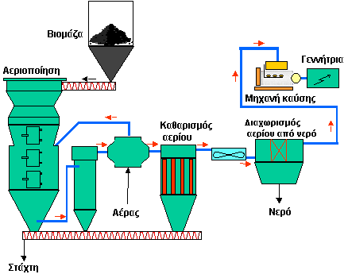
• Η ενέργεια από βιομάζα είναι η ενέργεια που προέρχεται από οργανική ύλη. Η ενέργεια που είναι για παράδειγμα αποθηκευμένη στα φυτά μπορεί να χρησιμοποιηθεί για την παραγωγή ενέργειας με πολλές διαφορετικές μεθόδους, όπως η αποσύνθεση, η καύση ή η αεριοποίηση.

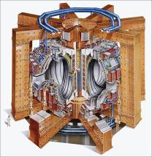
• Η πυρηνική ενέργεια ενίοτε προωθείται ως τρόπος καταπολέμησης της υπερθέρμανσης του πλανήτη. Όμως το WWF υποστηρίζει ότι η πυρηνική ενέργεια δεν είναι ανανεώσιμη πηγή ενέργειας, καθώς επιφυλάσσει σοβαρούς κινδύνους ατυχήματος και παράγει απόβλητα υψηλής τοξικότητας.

- Η θερμική ενέργεια ωκεανών είναι η ενέργεια που μέσω της ηλιακής ακτινοβολίας αποθηκεύεται ως θερμότητα στα ανώτερα στρώματα των θαλασσών.

- Η ενέργεια ορμής κυμάτων: Τα κύματα προκαλούνται κυρίως από την κίνηση του ανέμου πάνω από την επιφάνεια της θάλασσας. Μετά την πετρελαϊκή κρίση του 1973, άρχισαν να αναπτύσσονται από διάφορους ερευνητές μηχανισμοί που μετατρέπουν την κινητική ενέργεια των κυμάτων σε ηλεκτρική.
- Η ενέργεια παλιρροιών: Η παλιρροϊκή ενέργεια είναι η μηχανική ενέργεια που παράγει η περιοδική ανύψωση και πτώση της στάθμης του νερού των θαλασσών (πλημμυρίδα και άμπωτη αντίστοιχα), φαινόμενο που γίνεται αντιληπτό κοντά στις ακτές. Η παλίρροια προκαλείται από την έλξη που ασκεί ο Ήλιος και κυρίως η Σελήνη στις υδάτινες μάζες της Γης.
- Η ενέργεια υποθαλασσίων ρευμάτων: Από το 1979 άρχισε να μελετάται ένα πρόγραμμα για την εκμετάλλευση των υποθαλάσσιων ρευμάτων και συγκεκριμένα του ρεύματος του Κόλπου (Gulf Stream), που είναι το ισχυρότερο της Γης.
Διαφύλαξη του φυσικού περιβάλλοντος
Η εξάπλωση των ανανεώσιμων μορφών ενέργειας θα συμβάλει σημαντικά στον περιορισμό των περιβαλλοντικών επιπτώσεων που σχετίζονται με τη συμβατική ενεργειακή αλυσίδα και παράλληλα θα μειώσει τις εκπομπές αερίων του θερμοκηπίου, που είναι η κύρια αιτία της αλλαγής του κλίματος.
Η κλιματική αλλαγή συνιστά καίρια απειλή για το φυσικό περιβάλλον με πολλαπλές επιπτώσεις, όπως η άνοδος της στάθμης της θάλασσας, οι υψηλότερες ακραίες θερμοκρασίες, οι ξηρασίες και οι πιο ραγδαίες και συχνές καταιγίδες. Η αλλαγή του κλίματος ενδέχεται επίσης να οδηγήσει στην εξαφάνιση του 15-37% των ειδών που ζουν πάνω στον πλανήτη μέχρι το 2050.
Το δυναμικό των ανανεώσιμων πηγών ενέργειας
Από τεχνικής πλευράς, το δυναμικό των ανανεώσιμων πηγών ενέργειας (δηλ. η ποσότητα ενέργειας που μπορεί να αντληθεί από την φυσική προσφορά των ανανεώσιμων πηγών ενέργειας με χρήση υπαρχουσών τεχνολογιών) είναι πολύ μεγαλύτερο από την παγκόσμια ενεργειακή κατανάλωση.
Η ηλιακή ακτινοβολία που δέχεται η Γη είναι σχεδόν 7.000 φορές περισσότερη από την τρέχουσα παγκόσμια κατανάλωση ενέργειας. Θεωρητικά, η τρέχουσα παγκόσμια κατανάλωση ενέργειας θα μπορούσε να καλυφθεί με την εγκατάσταση φωτοβολταϊκών σε συνολική περιοχή επιφάνειας 700χλμ. x 700χλμ. Ωστόσο, το δυναμικό από τεχνικής πλευράς δεν αντιστοιχεί στο πραγματικό διαθέσιμο δυναμικό από τη στιγμή που θα ληφθούν υπόψη οικονομικοί και περιβαλλοντικοί παράγοντες. Επίσης, απαιτείται χρόνος για να αναπτυχθούν οι κατάλληλες υποδομές και η τεχνογνωσία.
2) Συμπεράσματα:
- Οι Ανανεώσιμες Πηγές Ενέργειας (Α.Π.Ε) παρουσιάζουν αξιοσημείωτη ποικιλία, η οποία γίνεται ακόμα μεγαλύτερη στο πεδίο των τεχνολογιών εκμετάλλευσής τους. Με τη χρήση των Α.Π.Ε έχουμε πετυχαίνουμε μείωση των εκπομπών ρύπων, αλλά περιορίζουμε και το ρυθμό εξάντλησης των παγκοσμίως διαθέσιμων αποθεμάτων των συμβατικών καυσίμων. Βέβαια η εγκατάσταση διαφόρων συστημάτων εκμετάλλευσης των ανανεώσιμων πηγών ενέργειας αποτελεί μια σημαντική συναλλαγματική δαπάνη, όμως η δαπάνη αυτή αποσβένεται σε σύντομο χρονικό διάστημα καθώς, λόγω της φύσης της πηγής ενέργειας των συστημάτων αυτών, η οποία είναι φθηνή και αναξάντλητη, δεν υπάρχει το πρόβλημα του κόστους του συμβατικού καυσίμου και οι διακυμάνσεις του.
- Η εξάπλωση των ανανεώσιμων μορφών ενέργειας θα συμβάλει σημαντικά στον περιορισμό των περιβαλλοντικών επιπτώσεων που σχετίζονται με τη συμβατική ενεργειακή αλυσίδα και παράλληλα θα μειώσει τις εκπομπές αερίων του θερμοκηπίου, που είναι η κύρια αιτία της αλλαγής του κλίματος.
- Η κλιματική αλλαγή συνιστά καίρια απειλή για το φυσικό περιβάλλον με πολλαπλές επιπτώσεις, όπως η άνοδος της στάθμης της θάλασσας, οι υψηλότερες ακραίες θερμοκρασίες, οι ξηρασίες και οι πιο ραγδαίες και συχνές καταιγίδες. Η αλλαγή του κλίματος ενδέχεται επίσης να οδηγήσει στην εξαφάνιση του 15-37% των ειδών που ζουν πάνω στον πλανήτη μέχρι το 2050.
3) Προτάσεις:
- ΣΩΣΤΗ ΣΥΝΤΗΡΗΣΗ ΣΤΑ ΚΑΛΟΡΙΦΕΡ ΚΑΙ ΣΤΑ ΚΛΙΜΑΤΙΣΤΙΚΑ.
- ΧΡΗΣΗ ΟΙΚΟΝΟΜΙΚΩΝ ΛΑΜΠΤΗΡΩΝ ΚΑΙ ΟΧΙ ΛΑΜΠΤΗΡΩΝ ΠΥΡΑΚΤΩΣΗΣ.
- ΤΟΠΟΘΕΤΗΣΗ ΦΩΤΟΒΟΛΤΑÏΚΩΝ ΣΤΙΣ ΤΑΡΑΤΣΕΣ ΤΩΝ ΣΧΟΛΕΙΩΝ.
- ΣΩΣΤΗ ΜΟΝΩΣΗ ΩΣΤΕ ΝΑ ΜΑΣ ΕΞΑΣΦΑΛΙΖΕΙ ΖΕΣΤΗ ΤΟΝ ΧΕΙΜΩΝΑ ΚΑΙ ΔΡΟΣΙΑ ΤΟ ΚΑΛΟΚΑΙΡΙ.
- ΤΟΠΟΘΕΤΗΣΗ ΔΙΠΛΩΝ ΤΖΑΜΙΩΝ ΓΙΑ ΤΗΝ ΑΠΟΦΥΓΗ ΗΧΟΡΥΠΑΝΣΗΣ.
- ΔΕΝΔΡΟΦΥΤΕΥΣΗ ΣΤΟ ΠΡΟΑΥΛΙΟ ΤΩΝ ΣΧΟΛΕΙΩΝ.

4) Εκπαιδευτικές επισκέψεις:
- Στο ΚΠΕ Αργυρούπολης.
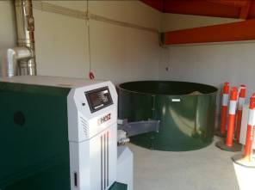
- Στο ΠΕΝΑ (Πάρκο Ενεργειακής Αγωγής )
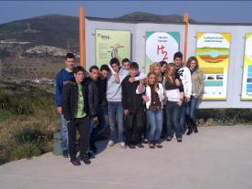
Η ομάδα περιβαλλοντικής εκπαίδευσης Ενέργεια από βιομάζα

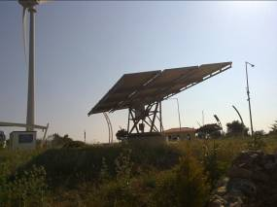
Ενέργεια από φωτοβολταïκό τόξο.
5) Δραστηριότητες και δράσεις της ομάδας:
- Φωτογράφηση χώρων σχολείου και των χώρων του Πάρκου ενεργειακής αγωγής (ΠΕΝΑ)
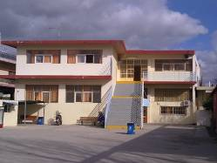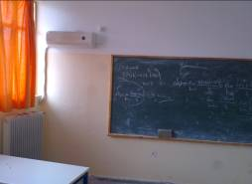
- Δημιουργία ερωτηματολογίου.
- Δημιουργία φυλλαδίου και ενημέρωση συμμαθητών και καθηγητών του σχολείου.
ΤΡΟΠΟΙ ΕΞΟΙΚΟΝΟΜΗΣΗΣ ΕΝΕΡΓΕΙΑΣ ΣΤΟ ΣΧΟΛΕΙΟ
- ΠΡΕΠΕΙ ΝΑ ΚΑΝΟΥΜΕ ΣΩΣΤΗ ΣΥΝΤΗΡΗΣΗ ΣΤΑ ΚΑΛΟΡΙΦΕΡ ΚΑΙ ΣΤΑ ΚΛΙΜΑΤΙΣΤΙΚΑ.
- ΝΑ ΧΡΗΣΙΜΟΠΟΙΟΥΜΕ ΟΙΚΟΝΟΜΙΚΕΣ ΛΑΜΠΕΣ ΚΑΙ ΟΧΙ ΛΑΜΠΕΣ ΠΥΡΑΚΤΩΣΗΣ.
- ΝΑ ΒΑΖΟΥΜΕ ΦΩΤΟΒΟΛΤΑÏΚΑ ΣΤΙΣ ΤΑΡΑΤΣΕΣ ΤΩΝ ΣΧΟΛΕΙΩΝ.
- ΝΑ ΚΑΝΟΥΜΕ ΣΩΣΤΗ ΜΟΝΩΣΗ ΩΣΤΕ ΝΑ ΜΑΣ ΕΞΑΣΦΑΛΙΖΕΙ ΤΗΝ ΖΕΣΤΗ ΤΟΝ ΧΕΙΜΩΝΑ ΚΑΙ ΤΗΝ ΔΡΟΣΙΑ ΤΟ ΚΑΛΟΚΑΙΡΙ.
- ΝΑ ΤΟΠΟΘΕΤΟΥΜΕ ΔΙΠΛΑ ΤΖΑΜΙΑ ΓΙΑ ΝΑ ΑΠΟΦΕΥΓΟΥΜΕ ΤΗΝ ΗΧΟΡΥΠΑΝΣΗ.
- ΝΑ ΚΑΝΟΥΜΕ ΔΕΝΔΡΟΦΥΤΕΥΣΗ ΣΤΟ ΠΡΟΑΥΛΙΟ ΤΟΥ ΣΧΟΛΕΙΟΥ

6) Εντυπώσεις της ομάδας από το πρόγραμμα:
- Ήρθαμε σε επαφή με τις ήδη υπάρχουσες αλλά και τις νέες τεχνολογίες αξιοποίησης των ανανεώσιμων πηγών ενέργειας σε ένα περιβάλλον προσομοίωσης (Πάρκο ενεργειακής αγωγής).
- Επιλύσαμε απορίες και ερωτηματικά που είχαμε για εφαρμογές που μας ήταν εντελώς άγνωστες ή για τις οποίες είχαμε συγκεχυμένες πληροφορίες.
- Προβληματιστήκαμε με το γεγονός της αδιαφορίας του σύγχρονου ανθρώπου πάνω σε ζητήματα ενεργειακής αγωγής.
- Μπορέσαμε να συνεργαστούμε εποικοδομητικά και με σύμπνοια, στην προσπάθεια να αναδείξουμε προβλήματα που αφορούν την εξοικονόμιση ενέργειας στο σχολείο μας.
- Συνειδητοποιήσαμε πόσο εύκολο είναι να ευαισθητοποιηθεί κανείς προσωπικά αλλά και να κινητοποιήσει τους συμμαθητές του να εξοικονομίσουν ενέργεια με απλούς τρόπους, με απώτερο στόχο την προστασία του μεγάλου ασθενούς : του περιβάλλοντος.

